**REACCIONES Y ECUACIONES QUIMICAS**

Las reacciones químicas siempre han formado parte del universo. Los procesos químicos están ocurriendo constantemente a nuestro alrededor y muchas veces no nos percatamos de ello. Los cambios químicos como reacciones de combustión en situaciones tales como; cuando calentamos agua en nuestros hogares, al mover nuestros vehículos y calentar comida, la oxidación, o las reacciones que mantienen a los organismos vivos, se presentan a diario.

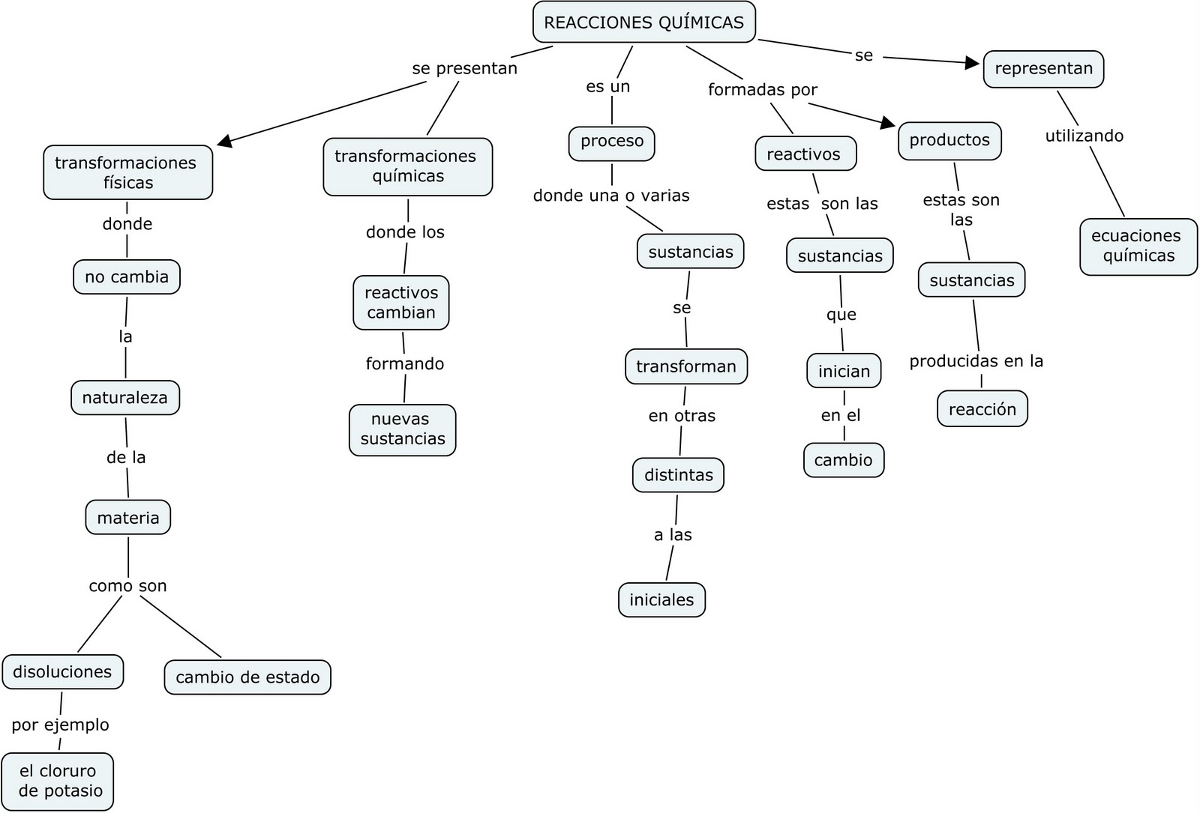

**1.- LOS CAMBIOS EN LA MATERIA**

    La materia puede sufrir cambios mediante diversos procesos. No obstante, todos esos cambios se pueden agrupar en dos tipos: **cambios físicos** y **cambios químicos**.

**1.1- CAMBIOS FÍSICOS**

    En estos cambios no se producen modificaciones en la naturaleza de la sustancia o sustancias que intervienen. En otras palabras, cuando se conserva la sustancia original. Ejemplos de este tipo de cambios son:

* Cambios de estado.
* Mezclas.
* Disoluciones.
* Separación de sustancias en mezclas o disoluciones.

**¿Qué otros ejemplos de cambios físicos conoces?**

|  |
| --- |
| ReaccionQuimica001 |
| **El mejor ejemplo de cambio químico: combustión.** |

**1.2- CAMBIOS QUÍMICOS**

    En este caso, los cambios si alteran la naturaleza de las sustancias: desaparecen unas y aparecen otras con propiedades muy distintas. En otras palabras, cuando no se conserva la sustancia original.

Una **reacción química** es un proceso por el cual una o más sustancias, llamadas **reactivos**, se transforman en otra u otras sustancias con propiedades diferentes, llamadas **productos**.

En una reacción química, los enlaces entre los átomos que forman los reactivos se rompen. Entonces, los átomos se reorganizan de otro modo, formando nuevos enlaces y dando lugar a una o más sustancias diferentes a las iniciales.

**¿Qué otros ejemplos de cambios químicos conoces?, explica lo que ocurre en él.**

Ejemplos de cambios químicos son: combustiones, oxidaciones y desnaturalizaciones.

**¿Crees que La fusión de la cera de una vela y el proceso de respiración en los seres vivos son ejemplos de un cambio químico? justifica tu respuesta.**

**2.- ECUACIONES QUÍMICA**

Es la representación simbólica y abreviada de una reacción química, donde se utilizan los símbolos de los elementos y las fórmulas de los compuestos que participan en el proceso de la reacción. Para leer o escribir una ecuación química, se deben seguir las siguientes reglas:

* http://www.quimicaweb.net/grupo_trabajo_fyq3/tema6/imagenes/ec_qca.JPGLas fórmulas de los reactivos se escriben a la izquierda, y las de los productos a la derecha, separadas ambas por una flecha que indica el sentido de la reacción.
* A cada lado de la reacción, es decir, a derecha y a izquierda de la flecha, debe existir el mismo número de átomos de cada elemento.

    Cuando una ecuación química cumple esta segunda regla, se dice que está **ajustada** o **equilibrada**. Para equilibrar reacciones químicas, se ponen delante de las fórmulas unos números llamados **coeficientes**, que indican el número relativo de átomos y moléculas que intervienen en la reacción.

**Nota**: estos coeficientes situados **delante de las fórmulas**, son los únicos números en la ecuación que se pueden cambiar, mientras que los números que aparecen **dentro de las fórmulas** son intocables, pues un cambio en ellos significa un cambio de sustancia que reacciona y, por tanto, se trataría de una reacción distinta.

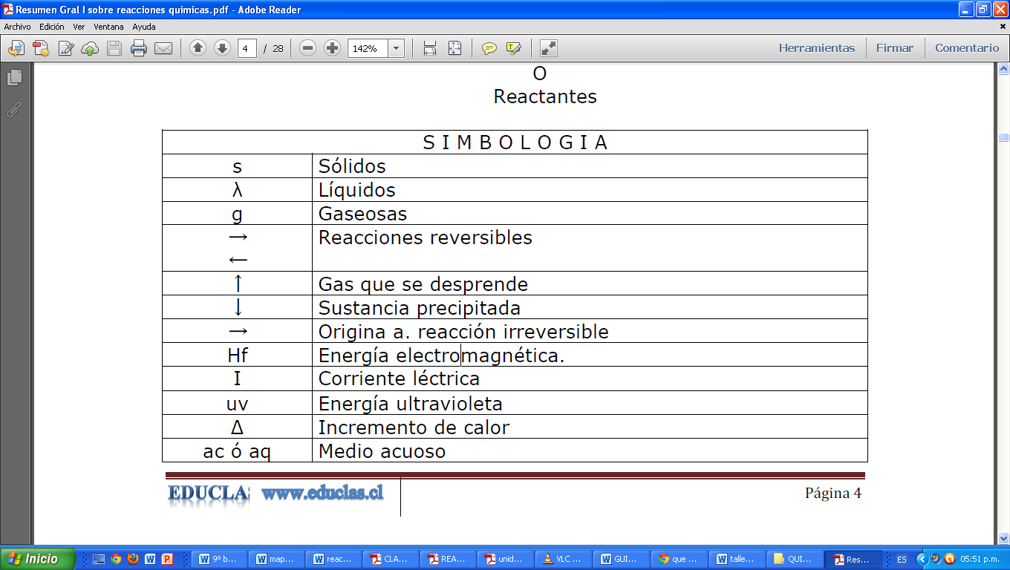    Si se quiere o necesita indicar el estado en que se encuentran las sustancias que intervienen o si se encuentran en disolución, se puede hacer añadiendo los siguientes símbolos detrás de la fórmula química correspondiente:

* (s) = sólido.
* (metal) = elemento metálico.
* (l) = líquido.
* (g) = gas.
* (aq) = disolución acuosa (en agua).

**Analiza: ¿Qué arderá con más facilidad: un trozo de madera o el mismo trozo convertido en serrín? ¿Por qué?**

**Profundiza: Investigar e ilustrar el proceso sufrido por la gasolina al interior de los carros, al hacer combustión para otorgarle la energía necesaria. Teniendo en cuenta los términos y procesos químicos aprendidos en la clase.**